
TRƯỜNG ĐẠI HỌC CÔNG NGHỆ THÔNG TIN &
TRUYỀN THÔNG VIỆT HÀN
KHOA KHOA HỌC MÁY TÍNH

ĐỒ ÁN CƠ SỞ 4
ĐỀ TÀI: xây dựng mạng xã hội THỜI GIAN THỰC VỚI HTTP/HTTPS, TCP và WebSocket

Sinh viên thực hiện 1 | : | NGUYỄN VĂN PHƯỚC-22IT.EB062
Sinh viên thực hiện 2 | : | NGUYỄN THỊ XUÂN HỒNG-22IT.EB023
Lớp | : | 22ITE
Giảng viên hướng dẫn | : | THS. NGUYỄN THANH CẨM

Đà Nẵng, tháng 12 năm 2024

TRƯỜNG ĐẠI HỌC CÔNG NGHỆ THÔNG TIN &
TRUYỀN THÔNG VIỆT HÀN
KHOA KHOA HỌC MÁY TÍNH



ĐỒ ÁN CƠ SỞ 4
ĐỀ TÀI: xây dựng mạng xã hội THỜI GIAN THỰC VỚI HTTP/HTTPS, TCP và WebSocket

Sinh viên thực hiện 1 | : | NGUYỄN VĂN PHƯỚC-22IT.EB062
Sinh viên thực hiện 2 | : | NGUYỄN THỊ XUÂN HỒNG-22IT.EB023
Lớp | : | 22ITE
Giảng viên hướng dẫn | : | THS. NGUYỄN THANH CẨM

Đà Nẵng, tháng 12 năm 2024
NHẬN XÉT CỦA GIẢNG VIÊN HƯỚNG DẪN

………………………………………………………………………………………………………………………………………………………………………………………………………………………………………………………………………………………………………………………………………………………………………………………………………………………………………………………………………………………………………………………………………………………………………………………………………………………………………………………………………………………………………………………………………………………………………………………………………………………………………………………………………………………………………………………………………………………………………………………………………………………………………………………………………………………………………………………………………………………………………………………………………………………………………………………………………………………………………………………………………………………………………………………………………………………………………………………………………………………………………………………………………………………………………………………………………………………………………………………………………………………………………………………………………………………………………………………………………………………………………………………………………………………………………………………………………………………………………………………………………………………………………………………

Đà Nẵng, ngày…. Tháng …. Năm 2024
Giảng viên hướng dẫn

TS. NGUYỄN THANH CẨM

MỤC LỤC
LỜI CẢM ƠN 6
CHƯƠNG 1: GIỚI THIỆU 8
1. Tên dự án: 8
2. Một số mô hình mạng 8
3. Một số giao thức mạng 14
4. Sơ lược về 1 số công nghệ 16
4.1. Các giao thức sử dụng. 16
4.2. Mô hình sử dụng 17
4.3. Giới thiệu về công nghệ và ngôn ngữ 17
CHƯƠNG 2: PHÂN TÍCH VÀ THIẾT KẾ HỆ THỐNG 22
2.1. Sơ lược về yêu cầu bài toán dự án 22
2.1.1. Xây dựng chương trình bên Server(Spring Boot): 22
2.1.2. Xây dựng chương trình bên Client(React.js): 23
1.2. Đặc tả yêu cầu của người dùng 24
1.3. Đặc tả use-case 27
1.5. Biểu đồ hoạt động 31
CHƯƠNG 3: CHƯƠNG TRÌNH DEMO 35
3.1. Giao diện Trang chủ 35
3.2 Giao diện Đăng nhập 35
3.3 Giao diện đăng ký 36
3.4.Giao diện trang cá nhân. 36
3.5.Giao diện Chat 37
3.6 Đăng bài viết. 38
3.7. Giao diện chỉnh sửa thông tin người dùng. 38
3.8. Giao diện thông báo. 39
3.9. Giao diện tìm kiếm người dùng khác. 40
3.10. Giao diện đăng bình luận. 40
3.11. Giao diện xem người theo dõi và đang theo dõi. 41
4.9 Api của ứng dụng. 42
4.9.1 Api của người dùng 42
4.9.2 Api đăng bài. 42
4.9.3 Api follow 42
4.9.4 Api likes 42
4.9.5. Api bình luận 42
KẾT LUẬN VÀ HƯỚNG PHÁT TRIỂN 44
HẠN CHẾ 46
TÀI LIỆU THAM KHẢO 47

LỜI CẢM ƠN
Lời đầu tiên, cho phép chúng em gửi lời tri ân chân thành đến các Thầy Cô giáo cùng toàn thể cán bộ công tác tại Khoa Khoa Học Máy Tính – Trường Đại học Công nghệ Thông tin và Truyền thông Việt - Hàn, những người đã tạo mọi điều kiện thuận lợi, hỗ trợ chúng em trong quá trình học tập và nghiên cứu môn Lập trình mạng. Nhờ sự dìu dắt tận tình từ quý Thầy Cô, chúng em không chỉ có cơ hội mở rộng kiến thức chuyên môn mà còn lĩnh hội được những kỹ năng và tư duy quý báu cho con đường sự nghiệp sắp tới.
Đặc biệt, chúng em xin gửi lời cảm ơn sâu sắc tới Thầy Nguyễn Thanh Cẩm – giảng viên trực tiếp giảng dạy và hướng dẫn chúng em trong suốt môn học này. Sự nhiệt huyết và tận tình chỉ bảo của thầy đã giúp chúng em hiểu sâu hơn về kiến thức, biết cách ứng dụng thực tế, từ đó hoàn thiện đồ án một cách ý nghĩa. Những kinh nghiệm và chỉ dẫn của Thầy không chỉ giúp chúng em vượt qua các thử thách trong đồ án mà còn giúp chúng em nâng cao năng lực giải quyết vấn đề một cách tự tin hơn.
Dù đã cố gắng hết sức và dành nhiều tâm huyết cho đồ án này, nhưng do thời gian thực hiện có hạn và những lý do khách quan khác, nhóm chúng em vẫn còn mắc phải một số thiếu sót và hạn chế. Chúng em rất mong nhận được sự cảm thông và góp ý chân thành từ quý Thầy Cô cùng các bạn để có thể cải thiện và hoàn thiện bản thân tốt hơn trong tương lai.
Một lần nữa, cho phép chúng em bày tỏ lòng biết ơn chân thành và sự trân trọng tới Thầy Nguyễn Thanh Cẩm cùng toàn thể các Thầy Cô trong khoa Khoa Học Máy Tính – Trường Đại học Công nghệ Thông tin và Truyền thông Việt - Hàn. Kính chúc quý Thầy Cô dồi dào sức khỏe, luôn thành công trong sự nghiệp “trồng người” và tiếp tục dìu dắt các thế hệ sinh viên trên con đường học tập và phát triển.
Chúng em xin trân trọng cảm ơn!

MỞ ĐẦU
- Giới thiệu :
Ngày nay, khi nhắc đến phát triển các ứng dụng phần mềm, phần lớn đều liên quan đến các chương trình có khả năng hoạt động trong môi trường mạng tích hợp, đặc biệt là mạng máy tính. Từ các ứng dụng quản lý doanh nghiệp, điều khiển thiết bị, cho đến các mạng xã hội, tất cả đều là những ứng dụng mạng đáp ứng nhu cầu ngày càng đa dạng của xã hội hiện đại. Việc mở rộng các hệ thống truyền thông và số lượng thiết bị kết nối Internet ngày càng nhiều đã thúc đẩy sự phát triển vượt bậc của công nghệ thông tin. Với sự ứng dụng của các giao thức HTTP/HTTPS và TCP/IP, hệ thống mạng ngày càng trở nên rộng lớn, an toàn và đáng tin cậy hơn nhờ các tính năng về bảo mật và mã hóa.
Không chỉ dừng lại ở việc phát triển các dịch vụ thư điện tử (như Gmail, Yahoo) hay các dịch vụ tin nhắn trên mạng di động, nhu cầu kết nối, chia sẻ và tương tác thời gian thực trên Internet ngày càng trở nên phổ biến. Trước thực tế này, em thực hiện đề tài “Ứng dụng giao thức HTTP/HTTPS, TCP, mô hình server-client và công nghệ WebSocket để xây dựng chương trình mạng xã hội” nhằm đáp ứng nhu cầu kết nối, chia sẻ, và giao tiếp trực tuyến.
- Mục tiêu của đề tài
- Tìm hiểu các khái niệm về giao thức HTTP/HTTPS, TCP/IP và WebSocket.
- Xây dựng ứng dụng mạng xã hội theo mô hình server-client với các chức năng follow, đăng bài, tương tác và nhắn tin thời gian thực.
- Nhiệm vụ của đề tài
- Ngôn ngữ lập trình server: Java (Spring Boot).
- Ngôn ngữ phát triển client: JavaScript (React.js).
- Công cụ phát triển: IntelliJ IDEA cho server, Visual Studio Code cho client.
- Giao thức sử dụng: HTTP/HTTPS và WebSocket cho nhắn tin thời gian thực.
- Mô hình giao tiếp: server-client, với Spring Boot làm server và React.js làm client.

CHƯƠNG 1: GIỚI THIỆU
  - Tên dự án:

“Xây dựng mạng xã hội thời gian thực với HTTP/HTTPS, TCP và WebSocket”
  - Một số mô hình mạng
- Mô hình TCP/IP
- Nếu OSI được hình thành mang tính chất dùng cho học tập nghiên cứu nhiều hơn là triển khai thực tế, thì TCP/IP lại khác hoàn toàn. Chính trên chiếc máy tính chúng ta đang sử dụng hàng ngày cũng dùng các giao thức TCP/IPv4 hoặc TCP/IPv6. Mô hình TCP/IP còn được gọi với cái tên khác đó là mô hình DoD.

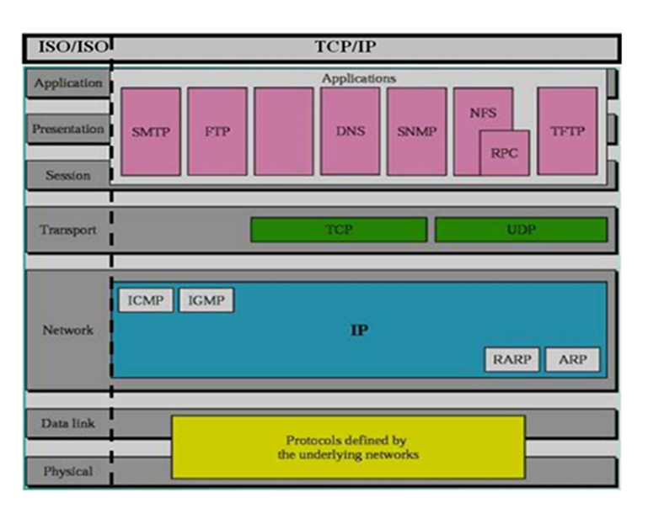
Hình 0.2 Mô hình TCP/IP

- Chức năng các tầng :
- Tầng 1: Tầng truy cập (Network Access Layer) có thể coi là một tầng riêng biệt
hoặc cũng có thể tách nó thành 2 tầng vật lý và tầng liên kết dữ liệu như trong mô hình
OSI. Nó được sử dụng để truyền gói tin từ tầng mạng đến các Host trong mạng. Các thiết
bị vật lý như: Switch, cáp mạng, card mạng HBA-Host Bus Adapter là các thành phần
truy cập.
- Tầng 2: Tầng mạng (Internet Layer) trên mô hình TCP/IP có vai trò
chính là giải quyết vấn đề dẫn đến các gói tin đi qua các mạng để đến đúng đích.
- Tầng 3: Tầng vận chuyển (Transport Layer) đảm nhiệm việc phân nhỏ các gói
tin có kích thước lớn khi gửi và tập hợp lại khi nhận, tính toàn vẹn cho dữ liệu (không lỗi,
không mất, đúng thứ tự) là yếu tố được đảm bảo. Nếu để ý thì bạn sẽ thất chức năng của
tầng vận chuyển ở giao thức TCP/IP cũng giống với tầng vận chuyển của mô hình OSI.
- Tầng 4: Tầng ứng dụng (Application Layer) là nơi các chương trình mạng như
Web Browser, Mail User Agent làm việc để liên lạc giữa các node mạng. Do mô hình
TCP/IP không có tầng nào nằm giữa các tầng ứng dụng và tầng vận chuyển, nên tầng
Application của TCP/IP bao gồm các giao thức hoạt động như tầng trình diễn và giao
dịch trong OSI

- Mô hình OSI:
- Mô hình OSI (Open Systems Interconnection) hay còn được gọi là “mô hình
tham chiếu 7 tầng OSI”. Mục đích chính của chúng là giúp người sử dụng dễ hình dung
hơn về cơ chế truyền tin giữa các máy tính với nhau. Mô hình OSI bao gồm 7 tầng, mỗi
tầng đều có đặc tính là chỉ sử dụng chức năng của tầng dưới nó, đồng thời chúng cũng chỉ
cho phép tầng trên sử dụng các chức năng của mình. Mô hình OSI thực chất là chia
nhỏ các hoạt động phức tạp của mạng thành các phần công việc đơn giản , dễ hình dung
Hơn.

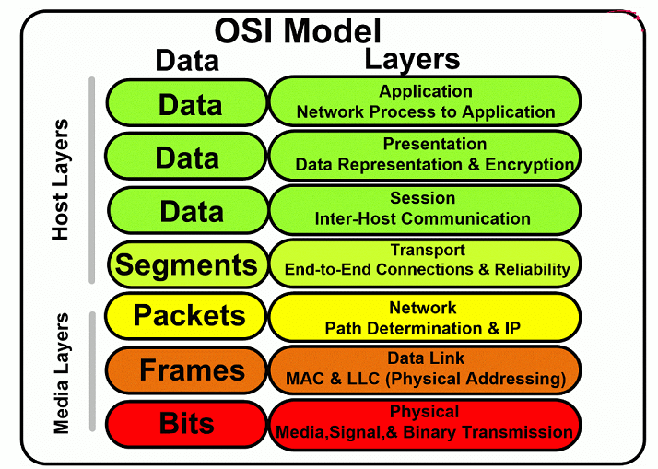

Hình 0.3 Mô hình OSI

- Chức năng của từng tầng:
- Tầng 1: Tầng vật lý (Physical Layer) có chức năng chính là điều khiển việc truyền
tải các bit trên đường truyền vật lý. Chúng định nghĩa các tín hiệu điện, trạng thái đường
truyền, phương pháp mã hóa dữ liệu.
- Tầng 2: Tầng liên kết dữ liệu (Data-Link Layer) đảm bảo truyền tải các khung dữ
liệu (Frame) giữa hai máy tính có đường truyền vật lý nối trực tiếp với nhau là điều mà
chúng thực hiện. Ngoài ra nó còn cài đặt cơ chế phát hiện và xử lý lỗi dữ liệu nhận.
- Tầng 3: Tầng mạng (Network Layer) đảm nhiệm việc truyển các gói tin (packet)
giữa hai máy tính bất kỳ trong mạng máy tính.
- Tầng 4: Tầng vận chuyển (Transport Layer) vai trò của chúng là phân nhỏ các gói
tin có kích thước lớn khi gửi và tập hợp chúng khi nhận, quá trình phân nhỏ khi gửi và
nhận đảm bảo tính toàn vẹn cho dữ liệu (không bị mất mát, không lặp và đúng thứ tự).
- Tầng 5: Tầng giao dịch (Session) quản lý phiên làm việc giữa các người sử dụng
chính là việc mà chúng làm. Tầng mạng này cung cấp cơ chế nhận biết tên và chức năng
bảo mật thông tin qua mạng máy tính.
- Tầng 6: Tầng trình bày (Presentation Layer) đảm bảo các máy tính có kiểu dụng
dạng dữ liệu khác nhau vẫn có thể trao đổi thông tin cho nhau. Thường thì các máy tính
sẽ thống nhất với nhau về một kiểu định dạng dữ liệu trung gian để trao đổi thông tin
giữa các máy tính. Trong quá trình truyền dữ liệu, tầng trình bày bên máy gửi có nhiệm
vụ dịch dữ liệu từ định dạng riêng sang định dạng chung và quá trình ngược lại trên tầng
trình bày bên máy nhận.
- Tầng 7: Tầng ứng dụng (Application Layer) là tầng cung cấp các ứng dụng truy
xuất đến các dịch vụ mạng như Web Browser,Mail User Agent…hoặc các Program cung
cấp các dịch vụ mạng như Web Server, FTP Server, Mail Server…

2.1. Một số mô hình ứng dụng mạng

- Mô hình Client/Server
- Client/Server là mô hình mạng máy tính bao gồm 2 thành phần chính là máy
khách (client) và máy chủ (server). Trong mô hình này, server là nơi lưu trữ tài nguyên,
cài đặt các chương trình dịch vụ và thực hiện các yêu cầu của client. Client đón vai trò
gửi yêu cầu đến server. Client gồm máy tính và thiết bị điện tử nói chung.

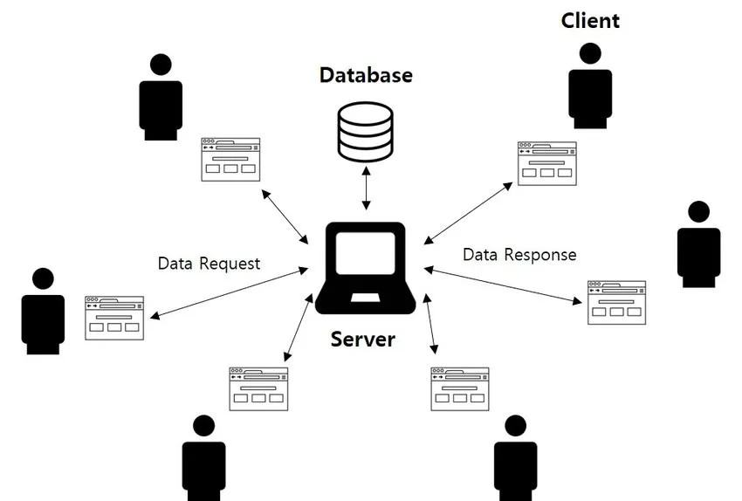

Hình 0.4 Mô hình Client/Server

Ưu nhược điểm của Client server:
- Ưu điểm:
- Có khả năng chống quá tải mạng.
- Đảm bảo toàn vẹn dữ liệu khi có sự cố xảy ra.
- Dễ dàng mở rộng hệ thống mạng.
- Chỉ cần chung định dạng giao tiếp mà không cần chung nền tảng là có thể hoạt động được.
- Cho phép tích hợp các kỹ thuật hiện đại như GIS, mô hình thiết kế hướng đối tượng, …
- Có thể truy cập dữ liệu từ xa, thực hiện các thao tác gửi, nhận file hay tìm kiếm thông tin đơn giản.
- Nhược điểm:
- Cần bảo trì, bảo dưỡng server thường xuyên.
- Khả năng bảo mật thông tin mạng là một hạn chế nữa của Client/Server.
- Bởi vì, nguyên lý hoạt động của Client/Server là trao đổi dữ liệu giữa server và client ở 2 khu vực địa lý khác nhau. Trong quá trình trao đổi dữ liệu, khả năng thông tin mạng bị lộ là điều dễ xảy ra.
- Nguyên lý hoạt động của Client/Server:
- Client hay chính là máy khách, máy trạm – là nơi gửi yêu cầu đến server. Nó tổ chức giao tiếp với người dùng, server và môi trường bên ngoài tại trạm làm việc. Client tiếp nhận yêu cầu của người dùng sau đó thành lập các query string để gửi cho server. Khi nhận được kết quả từ server, client sẽ tổ chức và trình diễn những kết quả đó.
- Server xử lý yêu cầu gửi đến từ client. Sau khi xử lý xong, server sẽ gửi trả lại kết quả, client có thể tiếp tục xử lý các kết quả này để phục vụ người dùng.
- Server giao tiếp với môi trường bên ngoài và client tại server, tiếp nhận yêu cầu dưới dạng query string (xâu ký tự). Khi phân tích xong các xâu ký tự, server sẽ xử lý dữ liệu và gửi kết quả về cho client.

- Mô hình Peer to Peer
- P2P: Peer-to-peer (mạng ngang hàng) là một mô hình mạng phi tập trung với các bên có các cấu trúc phiên giao tiếp giống nhau. Trong đó, mỗi nút hoạt động giống như một máy khách và máy chủ của hệ thống cho phép chia sẻ các phương tiện truyền thông với nhau dễ dàng hơn, nhanh chóng hơn.

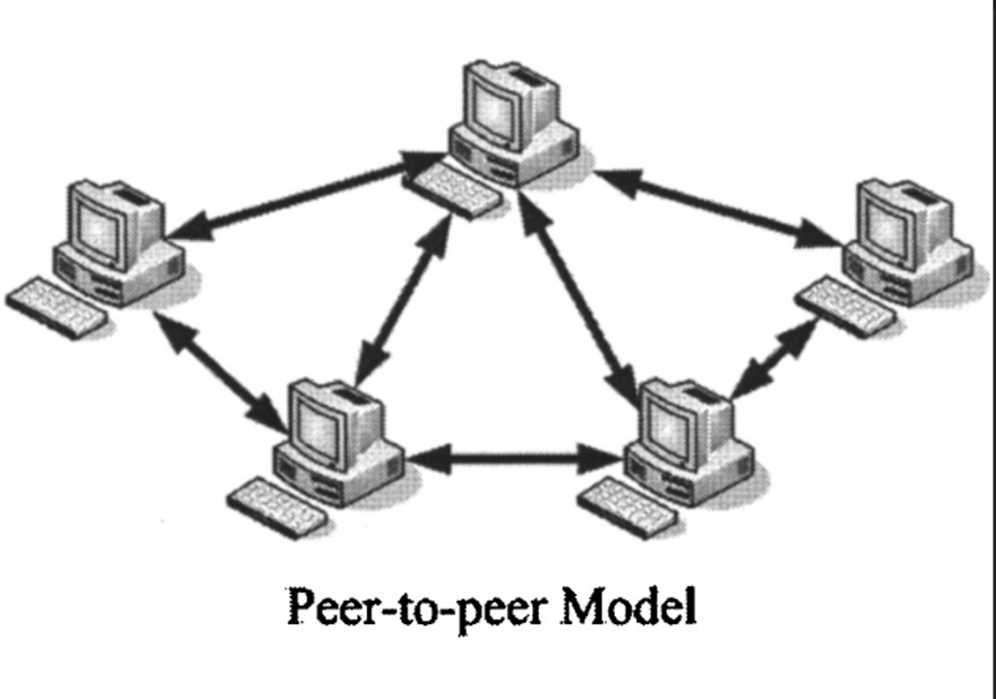
Hình 0.5 Mô hình Peer-to-peer

Ưu nhược điểm của P2P:
- Ưu điểm:
- Không cần sử dụng tới máy chủ.
- Mỗi một thiết bị máy tính là một người dùng quản lý riêng.
- Không yêu cầu bất kỳ các kiến thức kỹ thuật chuyên ngành phức tạp nào.
- Một mạng P2P thích hợp với môi trường gia đình và doanh nghiệp nhỏ.
- Sử dụng ít lưu lượng truy cập mạng.
- Nhược điểm:
- Các thông tin trên máy không thể thực hiện sao lưu tập trung.
- Việc cho phép truy cập cùng một lúc bởi nhiều thiết bị máy tính làm giảm hiệu suất hoạt động.
- Các tệp không được sắp xếp khoa học mà được lưu trữ trên máy tính cá nhân gây khó khăn trong việc xác định vị trí của chúng.
- Việc đảm bảo an toàn cho hệ thống mạng là việc của tất cả người dùng.
- Chỉ cung cấp một số quyền cơ bản và không có bảo mật nâng cao.
  - Một số giao thức mạng
- Đơn giản mà nói thì giao thức mạng như một bộ quy tắc và chúng phải tuân theo những quy tắc bắt buộc đó. Nó giống như những tiêu chuẩn và chính sách chính thức và gộp lại, tạo nên những quy tắc đó. các giao thức mạng này nhằm thực hiện những hành động, chính sách và giải quyết vấn đề từ đầu đến cuối giúp quá trình giao tiếp mạng hoặc dữ liệu diễn ra kịp thời.
- Giao thức mạng bao gồm trong đó có sự liên kết giữa máy tính, router, máy chủ và các thiết bị hỗ trợ mạng khác khi chúng muốn giao tiếp với nhau. Để đảm bảo quá trình giao tiếp dữ liệu/mạng diễn ra suôn sẻ thì các giao thức mạng luôn phải được xác nhận và cài đặt bởi người gửi và người nhận.

- Giao thức TCP
- TCP (Transmission Control Protocol) là một giao thức mạng quan trọng được sử dụng trong việc truyền dữ liệu qua một mạng nào đó. Một giao thức trong phạm vi mạng là một tập hợp các quy tắc và trình tự kiểm soát việc thực hiện truyền dữ liệu sao cho tất cả mọi người trên thế giới bất kể vị trí địa lý, bất kể ứng dụng, phần mềm họ đang sử dụng đều có thể thao tác theo cùng một phương thức giống nhau được gọi là TCP.
- TCP thường kết hợp với IP (Giao thức Internet) theo một cặp được gọi là TCP/IP. IP sẽ xử lý việc gán địa chỉ và chuyển tiếp các gói tin từ nguồn đến đích trong khi TCP kiểm soát độ tin cậy của truyền dẫn.
- TCP dán nhãn các gói tin theo dạng đánh số. TCP cũng sẽ đảm bảo rằng dữ liệu tới đích trong một thời hạn xác định (một khoảng thời gian vài trăm mili giây được gọi là thời gian chờ) và tuân theo một số quy định kỹ thuật khác. Với mỗi gói tin nhận được, thiết bị gửi sẽ được thông báo thông qua một gói được gọi là xác nhận. Sau khi hết thời gian chờ, không nhận được xác nhận, nguồn gửi sẽ gửi đi một bản sao của gói tin bị mất hoặc bị hoãn. Các gói tin không theo trình tự cũng sẽ không được xác nhận. Nhờ vậy, tất cả các gói dữ liệu sẽ luôn được tập hợp theo thứ tự, không có sơ hở, trong một khoảng thời gian chờ xác định và chấp nhận được.
- Địa chỉ TCP: trong khi IP có một cơ chế hoàn chỉnh để định gán địa chỉ được gọi là địa chỉ IP, TCP lại không có hệ thống địa chỉ phức tạp như vậy. Đúng hơn là TCP không cần đến hệ thống này. TCP chỉ sử dụng các số được cung cấp bởi thiết bị mà nó đang chạy trên đó để xác định nơi nhận và truyền gói tin ở đâu, cho dịch vụ nào. Các số này được gọi là các port. Ví dụ, các trình duyệt web thường sử dụng cổng 80 cho TCP, cổng 25 dùng cho email,… Số port thường đi kèm với địa chỉ IP để chỉ 1 dịch vụ, ví dụ: 192.168.66.5:80.
- Ứng dụng của giao thức TCP: TCP/IP được sử dụng để kết nối thông tin trong Internet. Người dùng có thể thực hiện cung cấp thông tin từ xa, gửi mail, truyền file, ảnh hoặc phân phối web trên mạng Internet. Phương thức này cũng cho phép truy cập máy chủ từ xa, thay đổi trạng thái thông tin truyền trong môi trường Internet. Với giao thức TCP/IP, người dùng có thể dễ dàng thay đổi cách biểu thị thông tin thông qua các giao thức cơ bản hoặc giao thức ở mỗi lớp khi thông tin được truyền qua. Nhờ đó, thao tác truyền thông tin sẽ chính xác và hiệu quả hơn.

- Giao thức UDP:
- UDP (User Datagram Protocol) là một trong những giao thức cốt lõi của giao thức TCP/IP. Dùng UDP, chương trình trên mạng máy tính có thể gửi những dữ liệu ngắn được gọi là datagram tới máy khác. UDP không cung cấp sự tin cậy và thứ tự truyền nhận mà TCP làm; các gói dữ liệu có thể đến không đúng thứ tự hoặc bị mất mà không có thông báo. Tuy nhiên UDP nhanh và hiệu quả hơn đối với các mục tiêu như kích thước nhỏ và yêu cầu khắt khe về thời gian. Do bản chất không trạng thái của nó nên nó hữu dụng đối với việc trả lời các truy vấn nhỏ với số lượng lớn người yêu cầu.
- Những ứng dụng phổ biến sử dụng UDP như DNS (Domain Name System), ứng dụng streaming media, Voice over IP, Trivial File Transfer Protocol (TFTP), và game trực tuyến.

- Giao thức SMTP:
- SMTP là giao thức tiêu chuẩn để gửi email. Nó thiết lập kênh kết nối giữa mail client và mail server, và thiết lập kênh liên lạc giữa mail server gửi và mail server nhận. Email sẽ được đẩy từ mail client lên mail server và từ mail server nó sẽ được server này gửi đi đến mail server nhận.

- Giao thức POP3:
- POP3 (Post Office Protocol version 3) được sử dụng để kết nối tới server email và tải email xuống máy tính cá nhân thông qua một ứng dụng email như Outlook, Thunderbird, Windows Mail, Mac Mail, …

* Giao thức IMAP:
- IMAP (Internet Message Access Protocol) được dùng để kéo emails về emails client, tuy nhiên khác biệt với POP3 là nó chỉ kéo email headers về, nội dung email vẫn còn trên server. Đây là kênh liên lạc 2 chiều, thay đổi trên mail client sẽ được chuyển lên server. Sau này, giao thức này trở nên phổ biến nhờ nhà cung cấp mail lớn nhất thế giới, Gmail, khuyên dùng thay vì POP3.

- Giao thức HTTP:
- HTTP là từ viết tắt của Hypertext Transfer Protocol nghĩa là Giao thức Truyền tải Siêu Văn Bản được sử dụng trong www. HTTP là 1 giao thức cho phép tìm nạp tài nguyên, chẳng hạn như HTML doc.
- Nó là nền tảng của bất kỳ sự trao đổi dữ liệu nào trên Web và cũng là giao thức giữa client (thường là các trình duyệt hay bất kỳ loại thiết bị, chương trình nào) và server (thường là các máy tính trên đám mây). 1 doc hoàn chỉnh được tái tạo từ các doc con khác nhau được fetch – tìm nạp, chẳng hạn như văn bản, mô tả layout, hình ảnh, video, script, ...
- Giao thức HTTPS:
- HTTPS (Hypertext Transfer Protocol Secure) là giao thức truyền tải siêu văn bản an toàn. Thực chất, đây chính là giao thức HTTP nhưng tích hợp thêm Chứng chỉ bảo mật SSL nhằm mã hóa các thông điệp giao tiếp để tăng tính bảo mật. Có thể hiểu, HTTPS là phiên bản HTTP an toàn, bảo mật hơn.
- Giao thức FTP:
- FTP - File Transfer Protocol (Giao thức truyền tải tập tin) được dùng trong việc trao đổi dữ liệu trong mạng thông qua giao thức TCP/IP, thường hoạt động trên 2 cổng là 20 và 21. Với giao thức này, các máy client trong mạng có thể truy cập đến máy chủ FTP để gửi hoặc lấy dữ liệu. Điểm nổi bật là người dùng có thể truy cập vào máy chủ FTP để truyền và nhận dữ liệu dù đang ở xa.
  - Sơ lược về 1 số công nghệ

4.1. Các giao thức sử dụng.
- Giao thức HTTP/HTTPS: HTTP (HyperText Transfer Protocol) là giao thức nền tảng cho các giao tiếp trên web, cho phép truyền tải dữ liệu giữa client và server theo mô hình yêu cầu-phản hồi. HTTPS (HTTP Secure) là phiên bản bảo mật của HTTP, được tích hợp thêm SSL/TLS để mã hóa các dữ liệu truyền tải, giúp đảm bảo tính an toàn và bảo mật giữa client và server. Nhờ có HTTPS, các dữ liệu nhạy cảm như thông tin cá nhân và tài khoản được bảo vệ khỏi các nguy cơ đánh cắp hoặc giả mạo trong quá trình truyền tải.
- Giao thức TCP: TCP (Transmission Control Protocol) là giao thức hướng kết nối, đảm bảo sự ổn định và đáng tin cậy khi truyền dữ liệu giữa hai đầu kết nối. TCP có khả năng thiết lập, duy trì và kết thúc kết nối một cách hiệu quả, đồng thời xử lý tốt các vấn đề như mất gói, điều khiển lưu lượng, và phân đoạn dữ liệu. Nhờ đó, TCP thường được sử dụng trong các ứng dụng đòi hỏi độ tin cậy cao trong truyền tải dữ liệu, đảm bảo toàn vẹn dữ liệu khi đến đích.

4.2. Mô hình sử dụng
- Mô hình client-server: Mô hình client-server là kiến trúc phổ biến trong phát triển ứng dụng mạng, trong đó "client" (máy khách) và "server" (máy chủ) đóng vai trò chính. Trong mô hình này, client chịu trách nhiệm gửi yêu cầu (requests) và nhận phản hồi (responses) từ server. Server là nơi tập trung lưu trữ dữ liệu, xử lý các yêu cầu từ client và trả về kết quả theo yêu cầu đó.

4.3. Giới thiệu về công nghệ và ngôn ngữ
- Visual Studio Code
Visual Studio Code là một trong các ứng dụng được dân IT “săn đón” và tải về và sử dụng rất nhiều. Visual Studio Code cũng luôn có những cải tiến và tạo ra đa dạng các tiện ích đi kèm từ đó giúp cho các lập trình viên sử dụng dễ dàng hơn. Trong đó có thể kể đến những ưu điểm sau:
- Đa dạng ngôn ngữ lập trình giúp người dùng thỏa sức sáng tạo và sử dụng như HTML, CSS, JavaScript, C++,…
- Ngôn ngữ, giao diện tối giản, thân thiện, giúp các lập trình viên dễ dàng định hình nội dung.
- Các tiện ích mở rộng rất đa dạng và phong phú.
- Tích hợp các tính năng quan trọng như tính năng bảo mật (Git), khả năng tăng tốc xử lý vòng lặp (Debug),…
- Đơn giản hóa việc tìm quản lý hết tất cả các Code có trên hệ thống.
Visual Studio Code là một trong những trình biên tập Code rất phổ biến nhất hiện nay. Ứng dụng này cũng ngày càng chứng tỏ ưu thế vượt trội của mình khi so sánh với những phần mềm khác.

Visual Studio Code hỗ trợ đa dạng các chức năng Debug, đi kèm với Git, có Syntax Highlighting. Đặc biệt là tự hoàn thành mã thông minh, Snippets, và khả năng cải tiến mã nguồn. Nhờ tính năng tùy chỉnh, Visual Studio Code cũng cho phép các lập trình viên thay đổi Theme, phím tắt, và đa dạng các tùy chọn khác. Mặc dù trình soạn thảo Code này tương đối nhẹ, nhưng lại bao gồm các tính năng mạnh mẽ.

- Mysql.

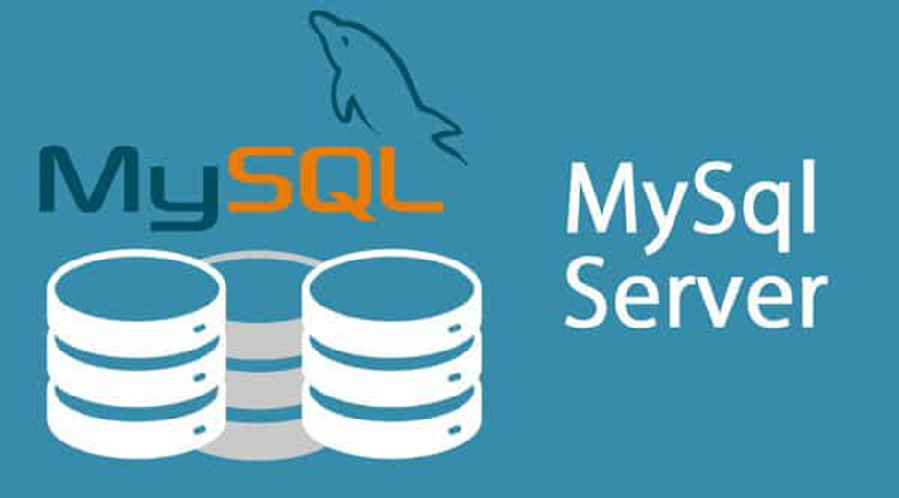
MySQL là một hệ quản trị cơ sở dữ liệu quan hệ phổ biến, mạnh mẽ, cung cấp một nền tảng ổn định và linh hoạt cho việc quản lý dữ liệu trong các ứng dụng web và dịch vụ:
- Quản lý dữ liệu hiệu quả: MySQL hỗ trợ xử lý lượng lớn dữ liệu với tốc độ cao, tối ưu hóa cho các truy vấn phức tạp và khối lượng giao dịch lớn.
- Bảo mật và tin cậy: MySQL cung cấp nhiều cơ chế bảo mật tiên tiến, bao gồm mã hóa và quản lý quyền truy cập, giúp bảo vệ dữ liệu an toàn.
- Tính khả dụng cao: MySQL cung cấp các giải pháp sao lưu, phục hồi và khả năng mở rộng dễ dàng, đảm bảo ứng dụng hoạt động ổn định, kể cả khi có nhu cầu tăng trưởng lớn.
- Tích hợp rộng rãi: MySQL tương thích với nhiều ngôn ngữ lập trình và framework, như Java, Python, PHP, và được hỗ trợ bởi một hệ sinh thái mạnh mẽ, giúp việc phát triển ứng dụng trở nên thuận tiện và linh hoạt.
- Java và Java Spring boot:
- Java là một ngôn ngữ lập trình mạnh mẽ, linh hoạt và có hiệu suất cao, được sử dụng rộng rãi trong lập trình mạng nhờ khả năng quản lý tài nguyên và tính di động cao. Trong lập trình mạng với Java, các lập trình viên thường làm việc với các API mạng như java.net để truyền tải dữ liệu qua mạng, đồng thời sử dụng nhiều thư viện bổ trợ để dễ dàng triển khai các ứng dụng mạng.
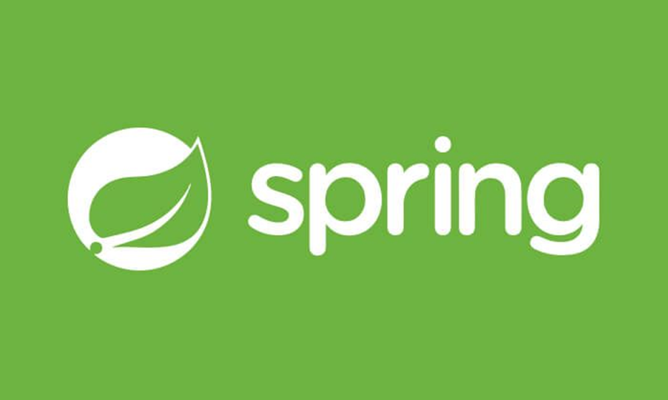

- Java Spring Boot là một framework mạnh mẽ và phổ biến cho phát triển back-end, cung cấp một nền tảng ổn định và linh hoạt cho các ứng dụng web và dịch vụ:
- Phát triển nhanh chóng: Spring Boot giúp đơn giản hóa việc cấu hình và triển khai các ứng dụng Java, giảm thiểu thời gian thiết lập ban đầu.
- Bảo mật và hiệu suất cao: Spring Boot cung cấp nhiều tính năng bảo mật và tối ưu hóa hiệu suất, giúp đảm bảo ứng dụng hoạt động ổn định và an toàn.
- Hệ sinh thái phong phú: Spring Boot có một hệ sinh thái phong phú với nhiều thư viện và công cụ hỗ trợ, giúp việc phát triển trở nên dễ dàng và hiệu quả hơn.

- Javascript và Reactjs.
- JavaScript là một ngôn ngữ lập trình đa nền tảng, thường được sử dụng để phát triển giao diện tương tác trên các trang web. Với khả năng chạy trực tiếp trên trình duyệt, JavaScript cho phép xây dựng các thành phần tương tác như nút bấm, biểu mẫu, và hiệu ứng động, giúp cải thiện trải nghiệm người dùng. Ngoài việc hoạt động trên trình duyệt, JavaScript còn được sử dụng trong phát triển server thông qua các công nghệ như Node.js, mở rộng phạm vi ứng dụng và trở thành một trong những ngôn ngữ lập trình phổ biến nhất trên thế giới.
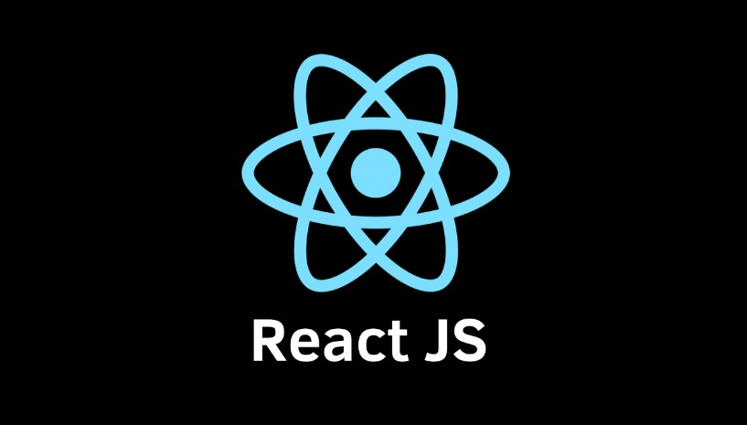
- React.js là một thư viện JavaScript do Facebook phát triển, chuyên dành cho việc xây dựng giao diện người dùng (UI). Điểm mạnh của React là khả năng tạo các "component" – những phần tử UI có thể tái sử dụng, giúp đơn giản hóa và tối ưu hóa việc phát triển giao diện cho các ứng dụng web. React sử dụng cơ chế Virtual DOM để cập nhật giao diện nhanh chóng mà không phải tải lại toàn bộ trang, nhờ đó tăng hiệu suất và mang đến trải nghiệm người dùng mượt mà. Ngoài ra, React cũng hỗ trợ tốt cho việc xây dựng các ứng dụng web động, như các trang mạng xã hội, thương mại điện tử và hệ thống quản lý nội dung.

5. Websocket.
Khái niệm :
Là công nghệ hỗ trợ giao tiếp hai chiều giữa client và server bằng cách sử dụng một TCP socket để tạo một kết nối hiệu quả và ít tốn kém. Mặc dù được thiết kế để chuyên sử dụng cho các ứng dụng web, lập trình viên vẫn có thể đưa chúng vào bất kì loại ứng dụng nào.
Ưu điểm & Nhược điểm :
- Ưu điểm :
- WebSockets cung cấp khả năng giao tiếp hai chiều mạnh mẽ, có độ trễ thấp và dễ xử lý lỗi. Không cần phải có nhiều kết nối như phương pháp Comet long-polling và cũng không có những nhược điểm như Comet streaming.
- API cũng rất dễ sử dụng trực tiếp mà không cần bất kỳ các tầng bổ sung nào, so với Comet, thường đòi hỏi một thư viện tốt để xử lý kết nối lại, thời gian chờ timeout, các Ajax request (yêu cầu Ajax), các tin báo nhận và các dạng truyền tải tùy chọn khác nhau (Ajax long-polling và jsonp polling).
- Nhược điểm :
- Nó là một đặc tả mới của HTML5, nên nó vẫn chưa được tất cả các trình duyệt hỗ trợ.
- Không có phạm vi yêu cầu nào. Do WebSocket là một TCP socket chứ không phải là HTTP request, nên không dễ sử dụng các dịch vụ có phạm vi-yêu cầu, như SessionInViewFilter của Hibernate. Hibernate là một framework kinh điển cung cấp một bộ lọc xung quanh một HTTP request. Khi bắt đầu một request, nó sẽ thiết lập một contest (chứa các transaction và liên kết JDBC) được ràng buộc với luồng request. Khi request đó kết thúc, bộ lọc hủy bỏ contest này.

CHƯƠNG 2: PHÂN TÍCH VÀ THIẾT KẾ HỆ THỐNG

2.1. Sơ lược về yêu cầu bài toán dự án
- Yêu cầu bài toán : Sử dụng giao thức HTTP/HTTPS, TCP và công nghệ WebSocket để xây dựng một chương trình mạng xã hội theo mô hình Client/Server.
- Phân tích :

2.1.1. Xây dựng chương trình bên Server(Spring Boot):
- Tích hợp WebSocket:
  - Sử dụng công nghệ WebSocket để tối ưu hóa hiệu suất trao đổi dữ liệu theo thời gian thực, cho phép nhiều client (ứng dụng React) kết nối đồng thời. WebSocket sẽ được sử dụng để gửi thông báo tức thì về các sự kiện như:
    - Bài đăng mới được chia sẻ.
    - Bình luận mới trên bài đăng.
    - Có người theo dõi (follow) người dùng.
    - Nhắn tin giữa người dùng trong thời gian thực.
- Thiết lập giao thức TCP và HTTP/HTTPS:
  - Sử dụng giao thức TCP thông qua WebSocket để đảm bảo tính ổn định và tin cậy trong việc truyền tải dữ liệu.
  - Sử dụng HTTP/HTTPS cho các yêu cầu không phải thời gian thực, bao gồm các chức năng:
    - Đăng nhập và đăng ký: Quản lý thông tin người dùng, xác thực và phân quyền.
    - Đăng bài mới: Cho phép người dùng tạo và chia sẻ bài viết với nội dung văn bản và hình ảnh.
    - Follow người dùng: Người dùng có thể theo dõi các tài khoản khác để nhận thông báo về bài đăng và hoạt động của họ.
    - Tìm kiếm: Cung cấp chức năng tìm kiếm người dùng, bài viết và các nội dung khác trong mạng xã hội.
    - Chỉnh sửa profile: Cho phép người dùng cập nhật thông tin cá nhân, ảnh đại diện và các thông tin liên quan khác.

- Quản Lý Kết Nối:
  - Server sẽ cung cấp endpoint để lắng nghe và chờ đợi yêu cầu kết nối từ client. Khi một người dùng (user) thực hiện yêu cầu kết nối (thông qua endpoint đăng nhập), server sẽ xác thực thông tin và cập nhật dữ liệu người dùng đó vào danh sách người dùng đang trực tuyến. Sau đó, server sẽ gửi thông báo đến tất cả các client khác thông qua một endpoint thông báo kết nối mới.
- Xử Lý Thông Điệp:
  - Khi một người dùng gửi yêu cầu ngắt kết nối (thông qua endpoint đăng xuất), server sẽ xử lý thông điệp này bằng cách thông báo cho tất cả các client khác về việc người dùng đó đã thoát khỏi hệ thống. Đồng thời, server sẽ xóa thông tin của người dùng đó khỏi danh sách người dùng đang kết nối trong cơ sở dữ liệu.

    - Xây dựng chương trình bên Client(React.js):
- Thiết lập kết nối:
  - Tạo một WebSocket client trong ứng dụng React với địa chỉ IP và số cổng mà server đang chạy để thiết lập kết nối.
- Trao đổi dữ liệu:
  - Client sẽ gửi và nhận dữ liệu từ server thông qua kết nối WebSocket, bao gồm thông điệp nhắn và thông báo về bài đăng mới, bình luận, và những người theo dõi.
- Cập nhật người dùng:
  - Cập nhật danh sách người dùng đang kết nối và hiển thị các thông báo khi có người dùng mới kết nối hoặc ngắt kết nối.
- Chức năng nhắn tin và chia sẻ:
  - Cho phép người dùng gửi và nhận thông điệp với tất cả các client khác trong mạng xã hội.
  - Hỗ trợ tính năng chia sẻ bài đăng, hình ảnh, và cảm xúc (emoji) giữa các user.
- Chức năng không sử dụng WebSocket:
  - Đăng bài mới: Người dùng có thể tạo và chia sẻ bài viết qua các endpoint RESTful.
  - Follow: Người dùng có thể theo dõi tài khoản khác thông qua các yêu cầu HTTP.
  - Tìm kiếm: Cho phép tìm kiếm người dùng và bài viết qua các endpoint RESTful.
  - Đăng nhập và đăng ký: Quản lý quá trình đăng nhập và đăng ký thông qua các yêu cầu HTTP.
  - Chỉnh sửa profile: Cung cấp giao diện cho người dùng cập nhật thông tin cá nhân.
- Thiết kế giao diện hiển thị:
  - Thiết kế giao diện thân thiện cho client, hiển thị khung chat, danh sách người dùng, và các bài đăng mới nhất.

Đặc tả yêu cầu của người dùng
Đối với người dùng:
- Đăng nhập: Truy cập tài khoản người dùng để tham gia hệ thống.
- Đăng ký: Tạo tài khoản người dùng mới.
- Đăng xuất: Thoát khỏi hệ thống sau khi sử dụng.
- Xem bài đăng: Xem các bài đăng được chia sẻ trên nền tảng.
- Đăng các bài đăng: Người dùng có thể tạo và chia sẻ bài đăng mới.
- Xem thông tin bạn bè: Xem hồ sơ và thông tin cá nhân của bạn bè trong hệ thống.
- Tìm kiếm người dùng: Tìm kiếm và kết nối với các người dùng khác trong ứng dụng.
- Xem thông báo: Nhận và xem các thông báo từ hệ thống hoặc từ bạn bè.
- Cài đặt thông tin: Cập nhật và chỉnh sửa thông tin cá nhân, bao gồm các thiết lập về bảo mật, hình ảnh và thông tin liên lạc.
- Thích bài đăng: Tương tác với các bài đăng bằng cách like (thích) bài viết.
- Thảo luận: Tham gia các cuộc thảo luận, bình luận hoặc trao đổi ý kiến với các người dùng khác.
- Trò chuyện: Gửi và nhận tin nhắn từ bạn bè hoặc các người dùng khác trong thời gian thực.

ACTOR | MÔ TẢ ACTOR | CHỨC NĂNG CỦA ACTOR
Người dùng | Là người dùng hoặc các đối tác sử dụng hệ thống và ho sẽ có quyền khác nhau. | Đăng nhập  Đăng ký  Đăng xuất  Xem bài đăng  Đăng các bài đăng  Xem thông tin bạn bè  Đăng bải khảo sát  Tìm kiếm người dùng  Xem thông báo  Cài đặt thông tin  Thích bài đăng  Thảo luận  Trò chuyện  Đăng nhập hệ thống
Hình 2.1 Biểu đồ use-case

Đặc tả use-case

Đăng Nhập Người dùng

Tên | Đăng Nhập
Các tác nhân | Người dùng
Mục đích | Để người dùng có thể đăng nhập vào hệ thống
Mô tả | 1. Truy cập ứng dụng.  2. Chon đăng nhập trên thanh công cụ  3. Nhập thông tin đăng nhập  4. Hệ thống kiểm tra thông tin hợp lệ.  5. Hệ thống thực hiện reload và thông báo đăng nhập.
Điều kiện trước | Người dùng cần đăng nhập người dùng

Đăng ký người dùng

Tên | Đăng ký
Các tác nhân | Người dùng
Mục đích | Để người dùng đăng ký tài khoản.
Mô tả | 1. Truy cập hệ thống  2. Chon đăng ký trên thanh công cụ.  3. Nhập thông tin đăng ký  4. Hệ thống kiểm tra thông tin hợp lệ.  5. Hệ thống thực hiện chuyển hướnng khi đăng nhập  thành công.
Điều kiện trước | Người dùng đăng ký tài khoản.

Đăng xuất

Tên | Đăng xuất
Các tác nhân | Người dùng
Mục đích | Đề người dùng đăng xuất tài khoản của mình.
Mô tả | 1. Chon vào hình đại diện  2. Chon vào đăng xuất  3. Hệ thống kiểm tra thông tin  4. Hệ thống thực hiện đăng xuất và reload lại ứng dụng.
Điều kiện trước | Cần phải đăng nhập trước.

Đăng bài

Tên | Đăng bài đăng.
Các tác nhân | Người dùng
Mục đích | Để người dùng có thể đăng bài về các thông tin cá nhân lên mạng xã hội.
Mô tả | 1. Truy cập hệ thống  2. Chon đăng bài  3. Nhập nội dung bài đăng  4. Hệ thống kiểm tra tính hợp lệ  5. Hệ thống thông báo và lưu vào hệ thống
Điều kiện trước | Cần phải đăng nhập bằng tài khoản admin để thực hiện chức  năng này

Bình luận

Tên | Bình luận .
Các tác nhân | Người dùng
Mục đích | Để người dùng có thể bình luận về bài đăng.
Mô tả | 1. Truy cập ứng dụng.  2. Chọn bài đăng cần bình luận.  3. Nhập nội dung bình luận.  4. Hệ thống kiểm tra tính hợp lệ của bình luận.  5. Hệ thống thông báo và lưu vào cơ sở dữ liệu.
Điều kiện trước | Cần phải đăng nhập bằng tài khoản admin để thực hiện chức  năng này

Bày tỏ cảm xúc bài đăng.

Tên | Đăng bài đăng.
Các tác nhân | Người dùng
Mục đích | Để người dùng có thể like bài đăng của người khác.
Mô tả | 1. Truy cập ứng dụng.  2. Chọn bài đăng cần bày tỏ cảm xúc.  3. Người dùng thực hiện bày tỏ trạng thái bài đăng.  4. Hệ thống kiểm tra bài đã được thực hiện hay chưa.  5. Hệ thống thông báo và lưu vào cơ sở dữ liệu.
Điều kiện trước | C Cần phải đăng nhập vào tài khoản người dùng để thực hiện chức năng này.

Tìm kiếm người dùng

Tên | Tìm kiếm bằng tên.
Các tác nhân | Người dùng
Mục đích | Để người dùng tìm kiếm bài đăng hoặc người dùng khác theo tên.
Mô tả | 1. Truy cập ứng dụng.  2. Nhập tên người dùng hoặc bài đăng muốn tìm kiếm.  3. Hệ thống hiển thị kết quả phù hợp.  4. Người dùng có thể chọn kết quả từ danh sách tìm kiếm.
Điều kiện trước | C Cần phải đăng nhập vào tài khoản người dùng để thực hiện chức năng này.

  - Biểu đồ lớp

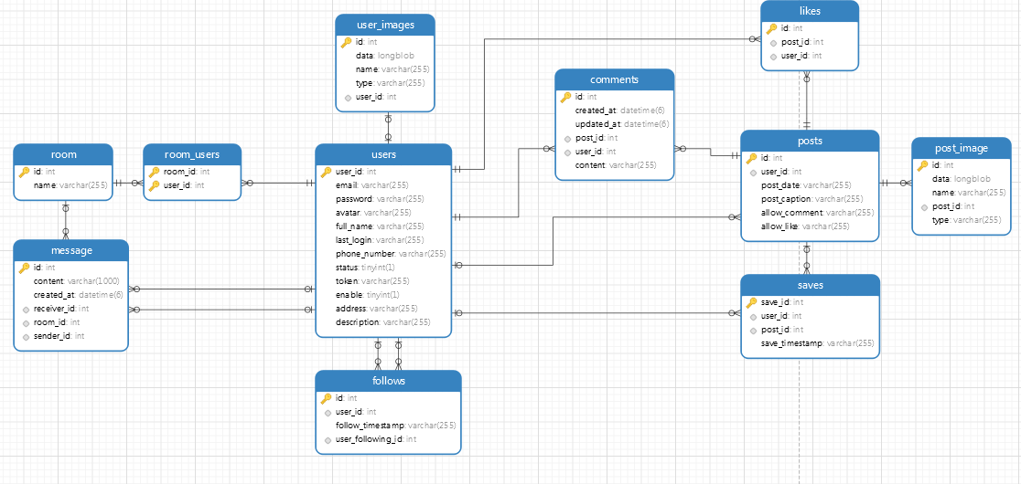
Hình 2.2 Biểu đồ lớp của ứng dụng

Biểu đồ hoạt động
      - Hoạt động đăng nhập:
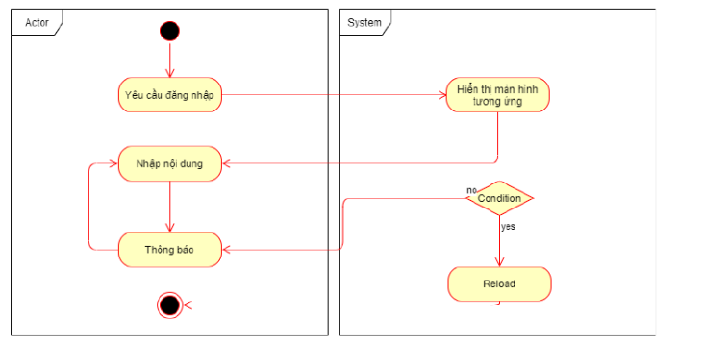

Hình 2.3 Biểu đồ đăng nhập
      - Hoạt động đăng ký:
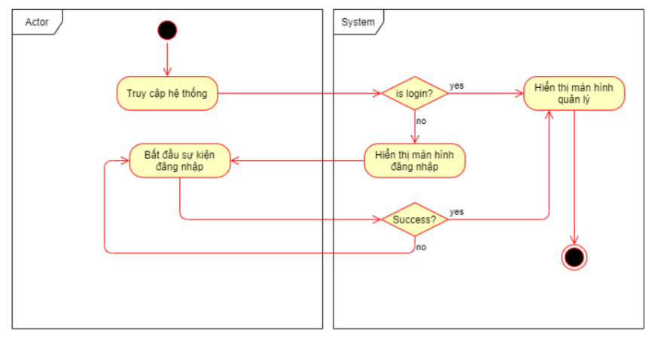
Hình 2.4 Biểu đồ hoạt động đăng ký

      - Hoạt động xem bài đăng:
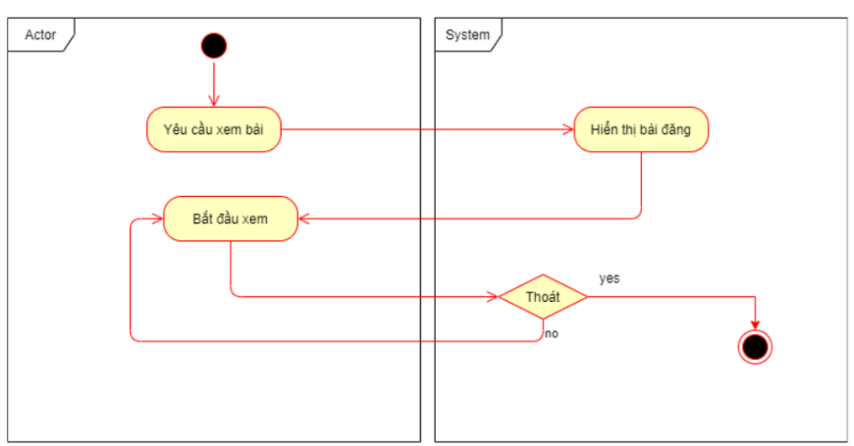
Hình 2.5 Biểu đồ hoạt động xem bài đăng.

      - Hoạt động đăng bài
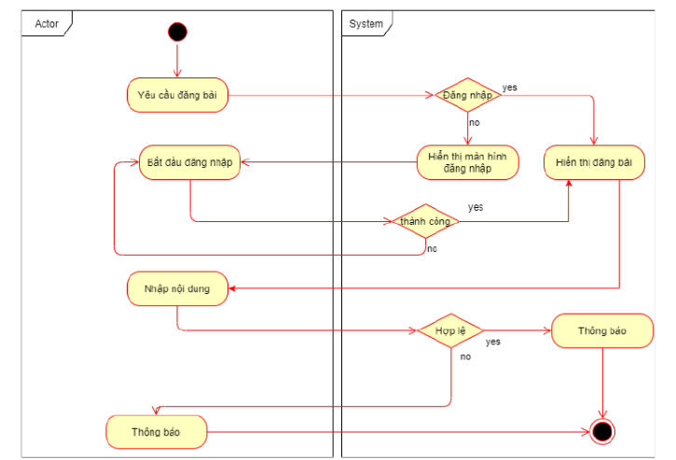
Hình 2.6 Biểu đồ hoạt động đăng bài.

      - Xem bình luận:

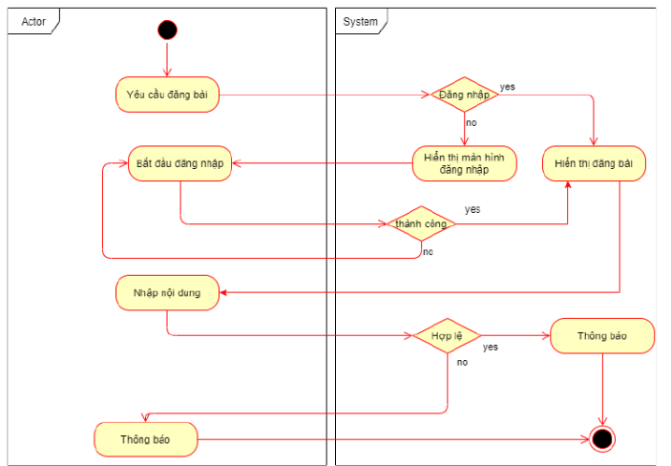

Hình 2.7 Biểu đồ trạng thái hoạt động xem bình luận.

      - Chỉnh sửa thông tin:
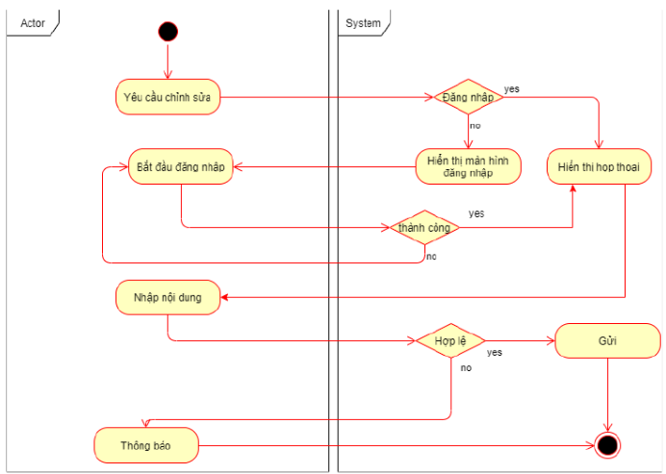
Hình 2.9 Biểu đồ trạng thái chỉnh sửa thông tin

      - Xem thông báo
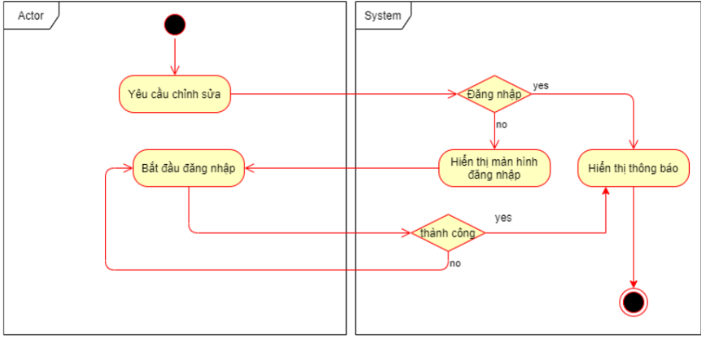
Hình 2.10 Biểu đồ trạng thái hoạt động xem thông báo.

CHƯƠNG 3: CHƯƠNG TRÌNH DEMO

3.1. Giao diện Trang chủ

- Hiển thị các avatar của người dùng đang follow, và các bài đăng được các người dùng khác chia sẻ lên ứng dụng.

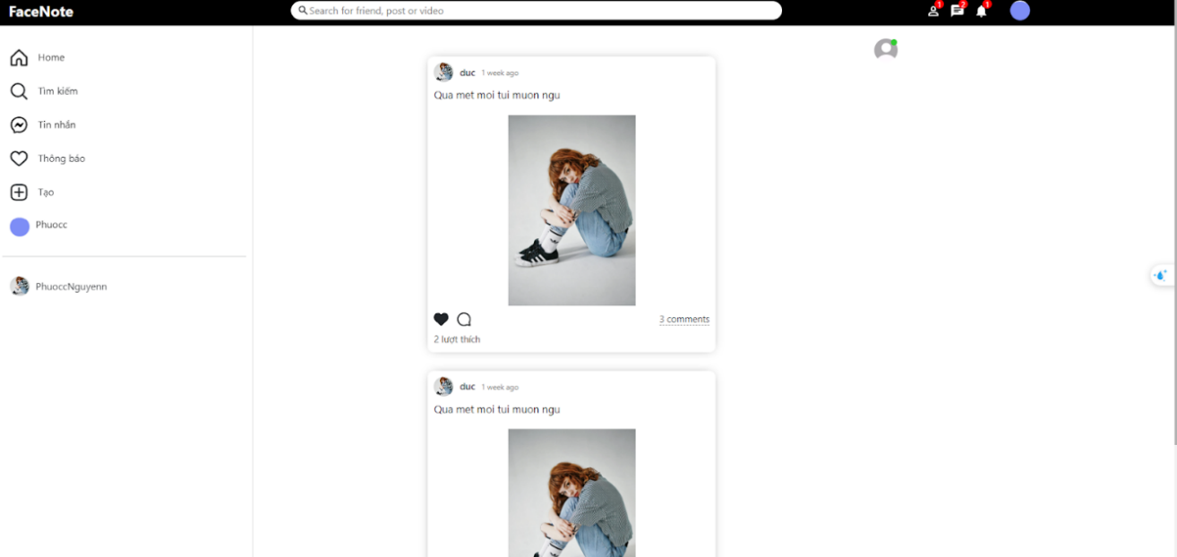

Hình 3.1 Giao diện Trang chủ

3.2 Giao diện Đăng nhập

- Trước khi có thể truy cập vào website thì phải điền đầy đủ thông tin đăng nhập bao gồm email đã xác thực và mật khẩu.

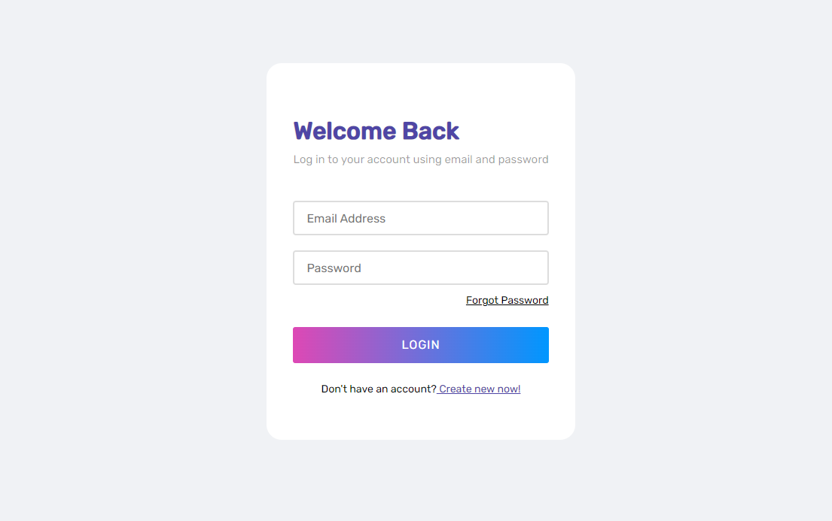

Hình 3.2 Giao diện đăng nhập.

3.3 Giao diện đăng ký

- Nếu chưa có tài khoản để đăng nhập truy cập vào đăng ký để tạo tài khoản bao gồm các thông tin là email và mật khẩu, và sau khi tạo thành công thì vào email để xác thực để có thể truy cập vào ứng dụng

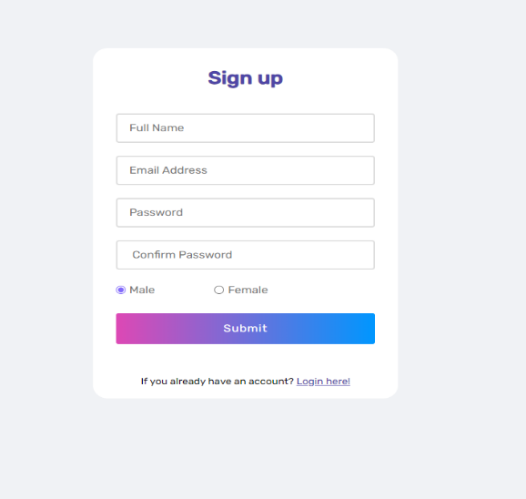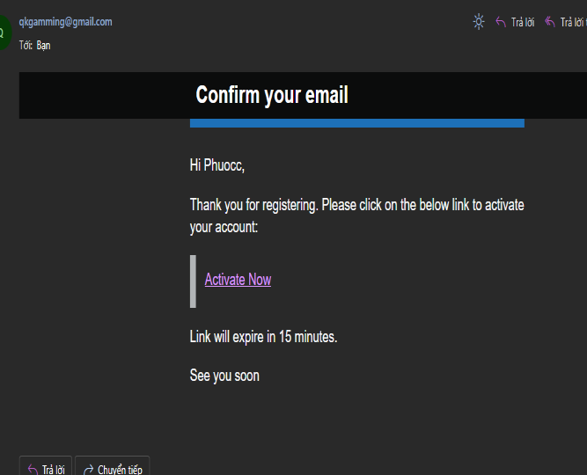

Hình 3.3 Giao diện đăng ký

3.4.Giao diện trang cá nhân.

- HIển thị đầy đủ các thông tin như hình ảnh, số bài đăng, số lượt người theo dõi và đang theo dõi và các tất cả các bài đã đăng lên ứng dụng và click vào sẽ hiển chi tiết về bài đăng đó.

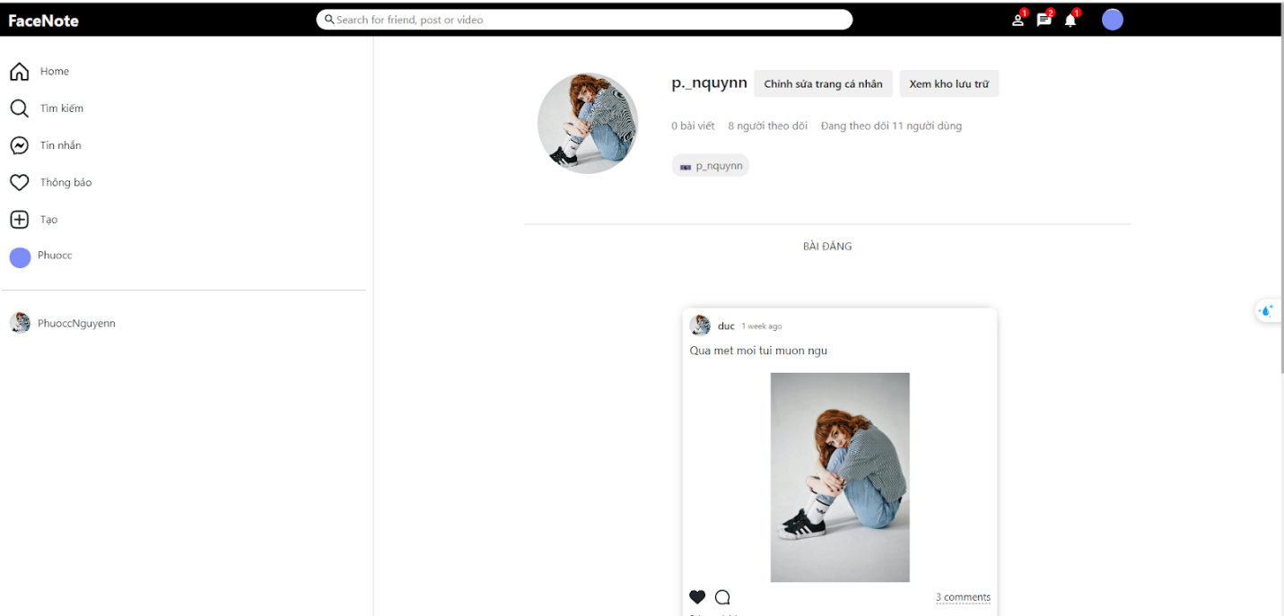

Hình 3.4 Trang Cá nhân.

3.5.Giao diện Chat
- Khi vào giao diện chat sẽ hiển thị ra tất cả các người dùng đang follow và khi click vào sẽ mở ra một khung chat có các tin nhắn (tin nhắn của người dùng được hiển thị màu xanh và người được chọn để chat sẽ có màu trắng), và một ô input để nhập tin nhắn sẽ gửi đi và button để gửi tin nhắn.

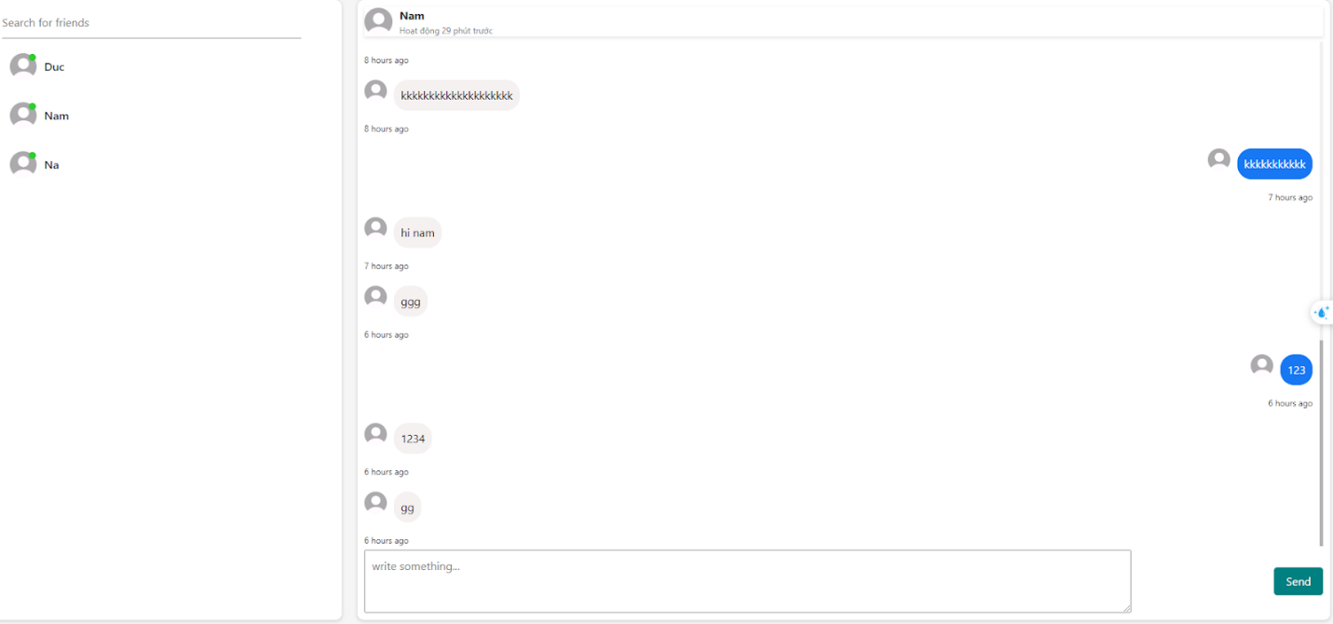

Hình 3.5: Giao diện chat.

3.6 Đăng bài viết.
- Giao diện dùng để điền các thông tin như nội và hình ảnh để có thể chia sẻ bài viết cho các người dùng khác.

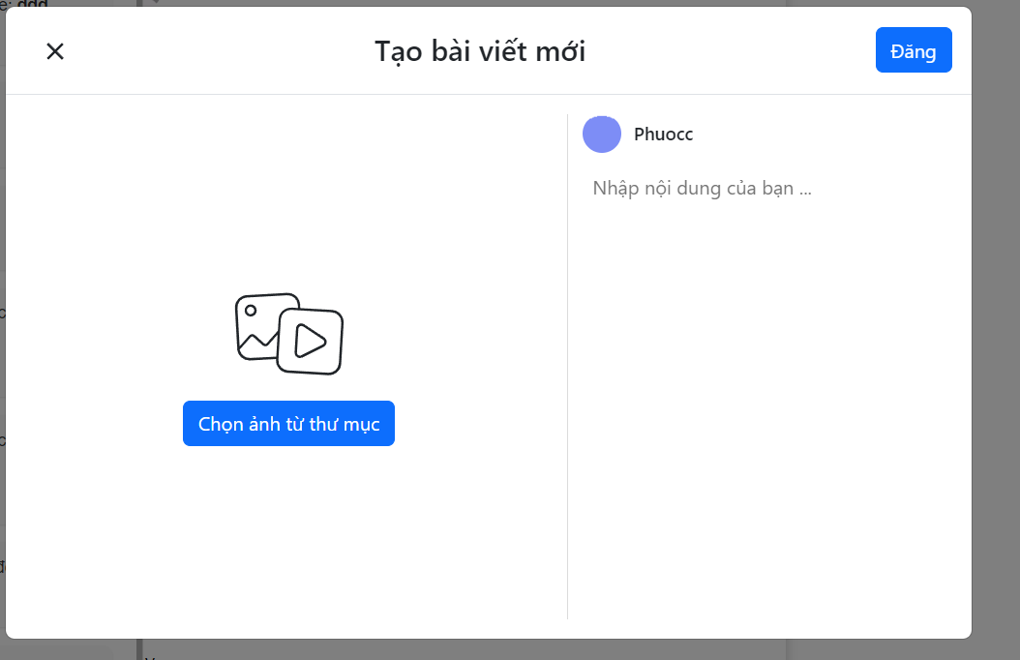

Hình 3.6: Giao diện tạo bài đăng

3.7. Giao diện chỉnh sửa thông tin người dùng.
- Giao diện chỉnh sửa cũng như là cập nhập thông tin của người dùng bao gồm: chỉnh sửa avatar, tên, số điện thoại, tiểu sử, và địa chỉ.

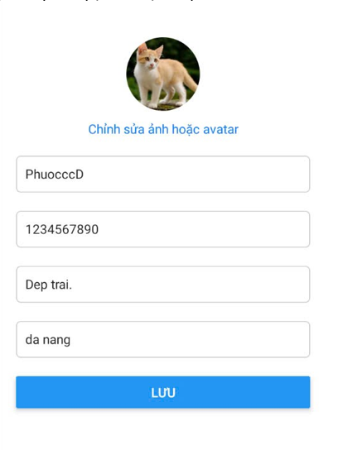

Hình 3.7: Giao diện cập nhập thông tin người dùng.

3.8. Giao diện thông báo.
- Giao diện thông báo hiển thị các thông báo bao gồm: hình ảnh người gửi thông báo, và nội dung thông báo về bình luận, follow, like, và đăng bài báo liên qua tới người dùng và khi click vào sẽ hiện chi tiết bài đăng thông báo đó.
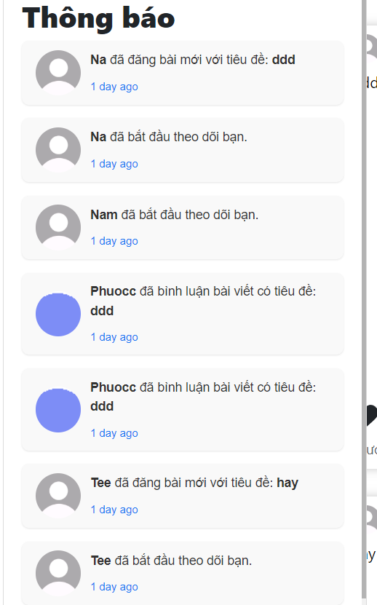

Hình 3.8: Giao diện thông báo ở sidebar.

3.9. Giao diện tìm kiếm người dùng khác.

- Khi click vào biểu tượng kính lúp ở sidebar thì hiển thị ra drawer tìm kiếm bao gồm ô input để nhập tên người cần tìm kiếm và nếu có sẽ hiển thị ra avatar, tên, và số người dùng theo dõi tài khoản đó, click vào sẽ đi đến trang cá nhân của người đó.

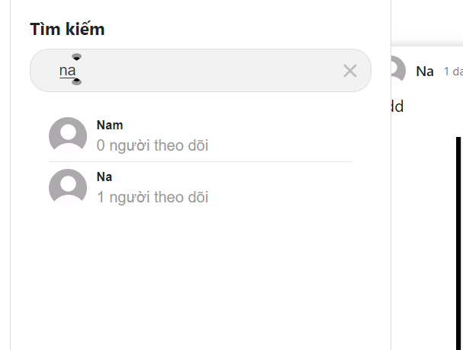

Hình 3.9: Giao diện tìm kiếm của người dùng.

3.10. Giao diện đăng bình luận.

- Click vào biểu tượng bình luận của một bài đăng bất kì sẽ hiện thị ra một modal bài đăng cùng những câu bình luận dưới bài đăng và một input để người dụng nhập nội dung muốn bình luận và gửi.

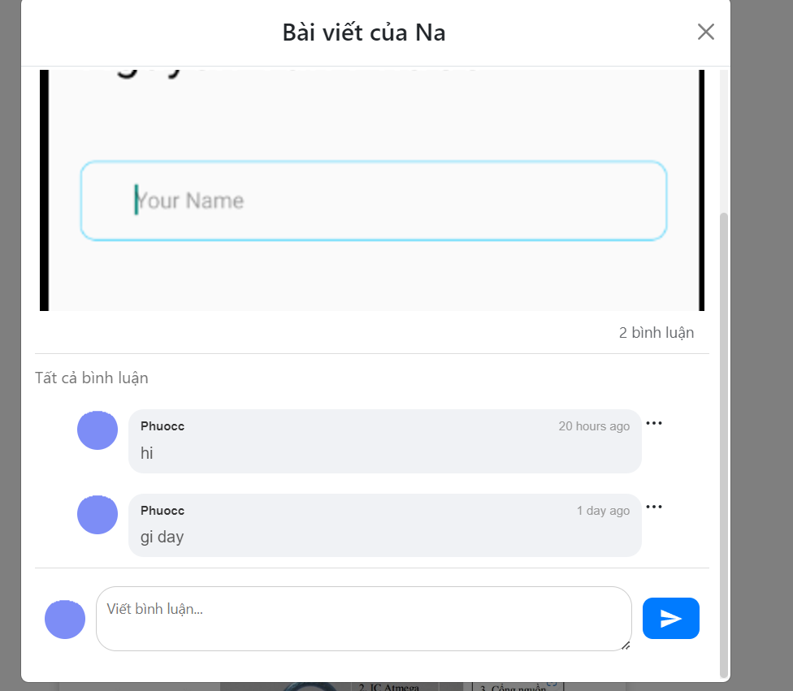

Hình 3.10: Giao diện bình luận

3.11. Giao diện xem người theo dõi và đang theo dõi.

- Click vào số lượng người theo dõi và đang theo dõi ở trang cá nhân người dùng để có thể hiển thị giao diện check người theo dõi gồm avatar và tên.

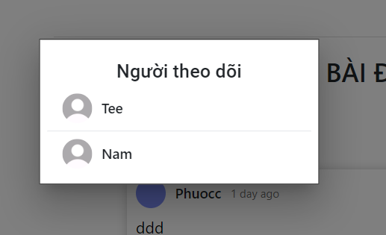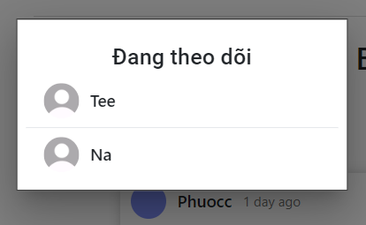

Hình 3.11: Hiển thị giao diện người theo dõi và đang theo dõi.

4.9 Api của ứng dụng.
Base URL: /api/

4.9.1 Api của người dùng
GET /users - Lấy danh sách người dùng
POST /auth/login – Đăng nhập người dung.
POST /auth/register - Tạo người dùng mới
GET /users/getbyid/{id} - Lấy thông tin người dùng theo ID
PUT /users/update/{id} - Cập nhật thông tin người dùng theo ID
DELETE /users/{id} - Xóa người dùng theo ID

4.9.2 Api đăng bài.
GET /posts/getall - Lấy danh bài đăng
GET /posts/getbyid/{id}– Lấy bài đăng theo id.
GET / posts /add - Tạo mới bài đăng.
PUT / posts /update/{id} - Cập nhật thông tin bài đăng theo ID
DELETE / posts /delete/{id} - Xóa bài đăng theo ID

4.9.3 Api follow
POST/follows/add- Tạo mới follow với giá trị là id của 2 người dùng
GET / follows /getuserfollower/{id}– Lấy danh sách người theo dõi dựa theo id user.
GET / follows /getuserfollowing/{id}– Lấy danh sách người đang theo dõi dựa theo id user.
DELETE / follows /delete/{id} - Xóa follows theo ID

4.9.4 Api likes
POST /api/likes/add - Thêm một like mới.
GET /api/likes/getallbypost/{postId}- Lấy danh sách tất cả các like của một bài post dựa trên postId.
GET /api/likes/getallbyuser/{userId}- Lấy danh sách tất cả các like của một người dùng dựa trên userId.
GET /api/likes/isliked- Kiểm tra xem người dùng có like bài post hay không.
POST /api/likes/delete- Xóa một like.

4.9.5. Api bình luận
GET /api/comments/getall- Lấy danh sách tất cả các bình luận.
GET /api/comments/getallbypost/{postId}- Lấy danh sách các bình luận dựa trên postId
GET /api/comments/getallbyuser/{userId}- ấy danh sách các bình luận của một người dùng dựa trên userId.
POST /api/comments/add- Thêm một bình luận mới.
DELETE /api/comments/delete- Xóa một bình luận dựa trên id của bình luận.

KẾT LUẬN VÀ HƯỚNG PHÁT TRIỂN

- Kết quả và những kiến thức đã được học:
- Về lý thuyết:
- Kiến thức về TCP/IP:
- Qua quá trình học, tôi đã nắm được các khái niệm cốt lõi về giao thức TCP/IP, cụ thể là cách giao thức TCP truyền tải dữ liệu qua mạng và duy trì kết nối ổn định giữa client và server.
- Hiểu rõ quá trình bắt tay ba bước (three-way handshake) và kết thúc kết nối (connection teardown) giữa client và server giúp tôi nắm được cách xây dựng mạng xã hội với kết nối ổn định và liên tục.

- Mô hình Client-Server: Kiến thức về mô hình client-server đã giúp chúng em hiểu rõ vai trò của server trong việc xử lý và phản hồi yêu cầu từ nhiều client, và cách giao thức HTTP/HTTPS truyền tải thông tin bảo mật qua các yêu cầu không yêu cầu thời gian thực.

- WebSocket: WebSocket là giao thức cho phép giao tiếp thời gian thực giữa client và server, tạo ra kênh kết nối ổn định và hai chiều mà không cần thiết lập kết nối mới cho mỗi yêu cầu, giúp tối ưu hóa hiệu suất và tăng trải nghiệm người dùng cho ứng dụng mạng xã hội.

- Về thực nghiệm:
- Lập trình socket: Tôi đã học cách triển khai giao thức TCP/IP trong mã bằng việc sử dụng các hàm socket để thiết lập kết nối giữa client và server, bao gồm các bước xác định địa chỉ IP và cổng để giao tiếp, cũng như các phương pháp mở và đóng kết nối an toàn.

- Truyền và nhận dữ liệu qua WebSocket: Tôi đã thành công trong việc thiết lập các phương thức truyền và nhận dữ liệu giữa client và server, giúp các thông điệp được gửi và nhận một cách đầy đủ, chính xác. Qua đây, tôi cũng hiểu rõ hơn về cách thức phân tách và đóng gói dữ liệu để giảm thiểu lỗi trong quá trình truyền tải.

- Xử lý đa luồng: Việc triển khai đa luồng đã giúp tôi cho phép server xử lý đồng thời nhiều kết nối từ các client khác nhau. Kỹ năng này giúp tăng hiệu quả hoạt động của server và đảm bảo rằng các yêu cầu từ client được xử lý kịp thời.

- Xử lý lỗi và tối ưu hiệu suất: Trong suốt quá trình phát triển, tôi đã đối mặt với các vấn đề như lỗi kết nối và gián đoạn mạng. Những thách thức này giúp tôi học được cách xử lý lỗi và tối ưu hiệu suất, đặc biệt là khi ứng dụng hoạt động trong điều kiện tải nặng hoặc môi trường mạng không ổn định.

- Hướng phát triển:
Hướng phát triển để đưa vào thực tế: Với dự án này, đã đạt được các mục tiêu cơ bản như xây dựng mô hình mạng xã hội với giao thức HTTP/HTTPS và truyền thông qua WebSocket, giúp ứng dụng xử lý yêu cầu hiệu quả và tối ưu hóa trải nghiệm người dùng. Để nâng cao, tôi mong muốn tích hợp thêm các tính năng như mã hóa dữ liệu, xác thực người dùng và các tính năng bảo mật cao hơn.
Mong muốn trong tương lai là phát triển thêm các tính năng mở rộng về phần chat và lưu trữ lịch sử tin nhắn nhằm tạo ra một trải nghiệm mạng xã hội toàn diện và an toàn hơn.
Hy vọng sẽ có thêm cơ hội để hoàn thiện những mong muốn này và mở rộng khả năng ứng dụng trong thực tế.

HẠN CHẾ

Mặc dù chúng em đã hoàn thành được nhiều chức năng cơ bản của một ứng dụng mạng xã hội, tuy nhiên do thời gian có hạn, vẫn còn một số tính năng quan trọng chưa thể hoàn thiện. Cụ thể:
- Chức năng chat: Mặc dù tính năng chat đã được tích hợp vào ứng dụng, nhưng hiện tại vẫn còn khá đơn giản và thiếu các tính năng nâng cao như gửi file, emoji, video call, v.v.
- Chia sẻ bài viết: Chức năng chia sẻ bài viết từ trang cá nhân đến bạn bè và người thân vẫn chưa được triển khai đầy đủ, hạn chế khả năng tương tác và chia sẻ thông tin giữa người dùng.
- Giao diện người dùng: Giao diện của ứng dụng hiện tại vẫn còn khá đơn giản và chưa được tối ưu hóa hoàn toàn để mang lại trải nghiệm người dùng tốt nhất. Các yếu tố thiết kế và trải nghiệm người dùng (UX/UI) cần được cải thiện và hoàn thiện hơn nữa.

TÀI LIỆU THAM KHẢO

- Tài liệu tham khảo
[1] Giáo Trình Công Nghệ Web,2018,Khoa CNTT&TT Đại Học Đà Nẵng
[2] Bill Phillips, Chris Stewart, Brian Hardy, Kristin Marsicano(2017)
- Tài liệu Internet
[2]https://www.scribd.com/document/769328393/2013-Advanced-Network-Programming-Principles-and-Techniques-1-1
[3]https://www.slideshare.net/trongthuy3/luan-van-xay-dung-ung-dung-android-nghe-nhac-tren-internet-hot
[4] https://www.studocu.com/vn/
[5]https://developer.android.com/guide?hl=vi
[6]https://stackoverflow.com/questions/tagged/android
[7]https://www.coursera.org/specializations/android-app-development
[8]https://firebase.google.com/docs?hl=vi
[9] JavaScript | MDN Web Docs | https://developer.mozilla.org/en-US/docs/Web/JavaScript
[10] Spring Boot Tutorial | Java Guides | https://www.javaguides.net/p/spring-boot-tutorial.html
[11] Code các loại ngôn ngữ : W3Schools Online Web Tutorials
[12]Websocket | https://spring.io/guides/gs/messaging-stomp-websocket
[13]https://www.instagram.com/
[14]Document React.js | https://react.dev/learn
[15]Java (programming language) – Wikipedia

